Цыплакова С.А., ст.преподаватель, магистр, заместитель заведующего кафедрой профессионального образования и управления образовательными системами ФГБОУ ВПО «Нижегородский государственный педагогический университет им. Козьмы Минина», г. Н. Новгород, тел.: 89108871444, e-mail: cveta-ts@yandex.ru
Кутузова Е.В., студентка гр. Д-10, факультета дизайна, изящных искусств и медиа-технологий ФГБОУ ВПО «Нижегородский государственный педагогический университет им. Козьмы Минина», г. Н. Новгород

РАЗРАБОТКА УЧЕБНО-ПРОФЕССИОНАЛЬНЫХ ПРОЕКТОВ В ОБЛАСТИ ГРАФИЧЕСКОГО ДИЗАЙНА

Аннотация: В данной статье авторами рассмотрен процесс учебно-профессионального проектирования педагогов профессионального обучения в области графического дизайна. Рассмотрены стадии выполнения дизайн-проекта, определены критерии оценки выполненных проектов и приведены примеры разработанных проектов.
Ключевые слова: проект, учебно-профессиональное проектирование, дизайн-проект, педагог профессионального обучения.

S.A. Tsyplakova, senior teacher, Magister, Deputy Head of professional education and educational systems department of Kozma Minin Nizhniy Novgorod State Pedagogical University, Nizhniy Novgorod, tel: 89108871444, e-mail: cveta-ts@yandex.ru
E.V. Kutuzova, Student, gr. D-10, Design, fine arts and media technology faculty of Kozma Minin Nizhniy Novgorod State Pedagogical University
DEVELOPING EDUCATIONAL AND VOCATIONAL PROJECTS IN THE FIELD OF GRAPHIC DESIGN
Abstract: In this paper, the authors discussed the process of designing educational and vocational teachers of vocational training in the field of graphic design. We consider the implementation phase of the design project, the criteria of evaluation of completed projects and examples of developed projects.
Keywords: design, training and professional development, project design, teacher professional training

Создание дизайн-проекта в области графического сложный, длительный процесс. При проектировании студенту художнику-проектировщику необходимо руководствоваться методическими рекомендациями по выполнению дизайн-проекта. Методика – это, прежде всего, последовательные стадии работы, которые представляют промежуточные этапы разработки дизайнерского проекта. Соответственно, им присуще определенное содержание. Каждая стадия выполнения дизайн-проекта по разработке фирменного в наружной рекламе подробно описана, приведены примеры.
- Подготовительный этап
Состоит из несколько под этапов:
1.1 Получения технического задания.
Техническое задание, это документ, предназначенный для дизайнера, в котором описываются все требования, предъявляемые к разрабатываемому проекту, а также сведения, относящиеся к деятельности заказчика или свойства продукта, являющегося центральным объектом проекта.
Техническое задание заключалось в создании логотипа сети магазинов логических игр «1974». В дальнейшем, разработка элементов наружной рекламы и фирменного стиля, уже на основе логотипа.
  - Определение целей и задач проекта.
На данной ступени формулируются целевые установки, происходит постановка задач, формулируется предполагаемый итог.
Цель выполнения проекта является изучение принципов создания элементов наружной рекламы и разработка собственных объекты наружной рекламы для сети магазинов логических игр «1974».
Для достижения данной цели ставятся следующие задачи:
- Изучить понятия и значения наружной рекламы;
- Исследовать и изучить ход проектирования элементов фирменного стиля в наружной рекламе;
- Разработать логотип в качестве основы для формирования фирменного стиля;
- Разработать элементы фирменного стиля наружной рекламы для сети магазинов логических игр «1974».
1.3. Анализ подосновы проектируемого интерьера общественного помещения.
Студентом - проектировщиком изучается документация об объекте проектирования.
Содержание первого этапа, прежде всего, в мыслительной деятельности, предшествующей выполнению проекта. В процессе подготовительного этапа изучаются основные требования и исходные данные.
- Поисково – исследовательский
2.1 Анализ аналогов фирменного стиля в наружной рекламе.
Студенты самостоятельно изучают образцы или изображения аналогов. Выявляют сильные и удачные стороны, а так же недостатки аналогичных разработок. Определяют визуальные несоответствия между элементами объекта, а так же между объектом и средой, выявляют функциональные недостатки и противоречия, анализируют эргономические показатели.
В процессе выполнения работы были рассмотрены различные аналоги объекта проектирования, в том числе фирменный стиль, сеть магазинов «Семь пядей», «Мосигра» и «Игрион». Анализируя данные аналоги были сделаны выводы у о том, что при разработке наружной рекламы основное внимание уделяется непосредственно созданию лаконичного логотипа и запоминающегося фирменного стиля.
2.2 Разработка идеи и концепции
На данном этапе выполнения проекта студентом разрабатывается идея и концепция, выполняется первоначальные зарисовки, которые создают первое впечатление о будущее дизайн-проекте.
Концепция (от лат. conceptio — понимание, система), определённый способ понимания, трактовки какого-либо предмета, явления, процесса, основная точка зрения на предмет и др., руководящая идея для их систематического освещения [2, 9].
Таким образом, от дизайн-концепции зависит новизна и перспективность авторских предложений, особенности их дальнейшего развития и даже судьба приятия их зрителем, который будет оценивать привлекательность и практичность данного проекта.
Основной концепцией для фирменного стиля сети магазинов логических игр, было создание загадочного и запоминающегося образа.
- Этап: Творческий поиск
Этап творческого поиска содержит три структурных уровня – клаузуры, эскиз-идеи и первичного эскизирования:
  - Исполнение клаузура.
Клаузура - краткосрочное творческое задание на тему проекта, это задание позволяет выявить, насколько и в какой мере были проведены все предпроектные исследования, изучены аналоги и прототипы. В клаузуре выявляется эмоцианально-творческая составляющая проекта, эрудиция дизайнера и его профессиональный опыт.
3.2 Первичное эскизирование.
Первичное эскизирование – сложный творческий процесс развития рабочей гипотезы, выраженной в эскиз-идее. На этой стадии одно представление сменяется другим, ассоциируются новые образы и идеи, на основе повторного анализа исходных данных и освоения информации, связанной с выбранной проблемой, происходит сравнение вариантов. В процессе эскизирования новые идеи формируются путем оценки ситуации и состояния объекта, отдельные элементы исключаются, другие входят в новый эскиз, происходит постепенное уточнение общего стиля. Процесс сопровождается оценкой и критикой собственных результатов.
При разработке логотипа, в результате эскизирования была выбрана основная форма. Логотип представлял собой треугольник, в котором должна быть размещена информация о названии магазина.
4.Этап творческой разработки
Данный этап представляет из себя переход от эскиза к проекту, происходит творческая работа над углублением изначального замысла. Цель этапа — добиться гармоничного расположения всех графических элементов логотипа, и наружной рекламы.
Проектирование здесь служит развитию принятого композиционного замысла. Перед студентом стоят задачи: предусмотреть внутренние связи частей объекта и по необходимости связи объекта с внешней средой, упорядочить взаимодействия главных и второстепенных функций.
Для разработки фирменного стиля магазина логических игр, основной целью было создание запоминающегося логотипа и сочетающегося с ним оформления наружной рекламы. В конечном варианте логотип содержит сочетание название магазина и символа «вопросительный знак», который был вписан в треугольную форму.
5. Итоговый этап
Учебное проектирование заканчивается подведением итогов. Выставка, осмотр проектов руководителями и их оценка, а также обсуждение проектов студентами группы и курса.
Критерии оценки выполнения дизайн проекта:
«Отлично» оцениваются проекты, соответствующие требованием, предъявленных на всех этапах проектирования.
Главными акцентами оценки должны служить оригинальность авторского решения и качество исполнения проекта. Куда входят такие критерии как:
- интегрирование информации из разных областей научного знания, применение теоретических знаний на практике
- ясность, четкость, лаконизм, визуальная целостность и гармоничность;
- соблюдения технологических, конструктивных и эргономических параметров помещения.
- культура подачи проекта: умелое применение выразительных средств графики, цветовое решение, построение шрифта.
Оценку «хорошо» заслуживают проекты, в которых:
- грамотно применены теоретические знания на практике;
- прослеживается оригинальность авторского замысла
- присутствует общая визуальная целостность и гармоничность;
- соблюдается технологические, конструктивные и эргономические параметры;
- выразительные средства графики, цветовое решение, построение шрифта применены с небольшими отклонениями от нормы, с недостаточно грамотной и целостной подачи проекта, но не умаляющей общей ценности и значимости проекта.
Оценке «Удовлетворительно» соответствуют проекты, в которых культура подачи проекта не достаточно выразительна, нарушены технологические, конструктивные или эргономические свойства, недостойное качество исполнения проекта.
«Неудовлетворительно» присуждается в случае не выполнения основного объема требований к проекту.
В процессе исследования были разработаны следующие проекты:
- Фирменный стиль магазина художественных товаров «Шекспир»
Фирменный стиль помогает достичь определенного единства в рекламе, заказанной даже разным исполнителям, что повышает ее эффективность (рис.1).
Полиграфическая продукция, выполненная в рамках фирменного стиля магазина художественных товаров «Шекспир» - бланк, рекламная листовка, конверт, визитная карточка, календарь. Сувенирная продукция - ручка, пакет, фирменная одежда. В сувенирной и полиграфической продукции использовался изобразительный и смешанный товарный знак.
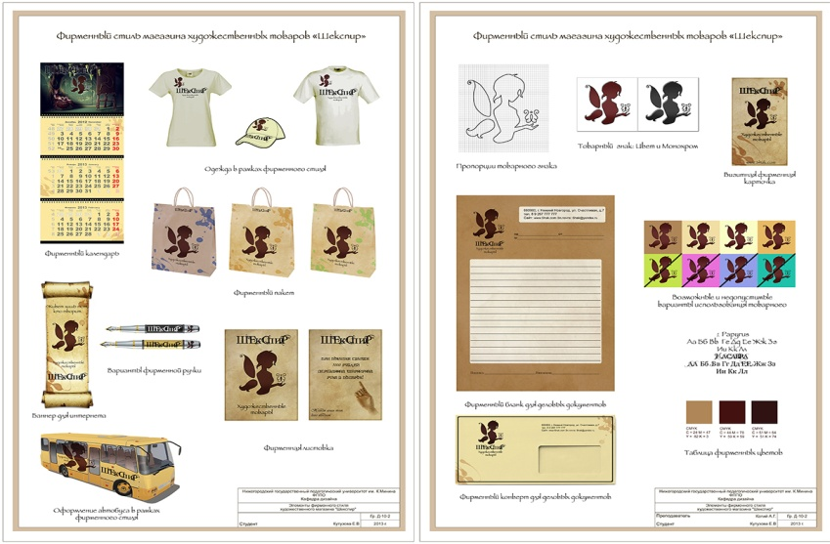
Рисунок 1. Фирменный стиль магазина художественных товаров «Шекспир».
В макете были использованы цвета желто-коричневые. Исходя из названия магазина «Шекспир» (который жил в 16-17 веках), целью использования этих цветов было создания ощущения со старинности.
- Обложка Энциклопедии «Полная энциклопедия мифологических существ» (Рис. 2).
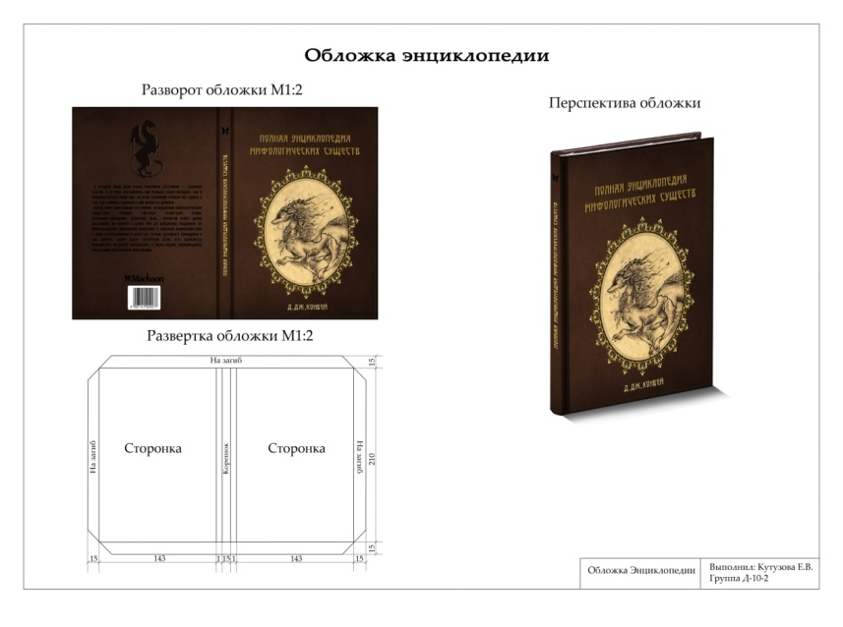
Рис.2 Обложка книги «Энциклопедия мифологических существ».
Обложка книги стилизована под кожу - с целью передать атмосферу и дух бестиариев (средневековый сборник зоологических статей (с иллюстрациями), в которых подробно описывались различные животные) средних веков. Обложка твёрдая, объёмная, буквы выпуклые. Главным элементом является изображение мифологического существа, которое сочетается со стилем обложки и содержанием книги.
- Обложка художественной книги «Творцы заклинаний» Терри Пратчетт (Рис. 3).
Обложка книги оформлена с использованием орнамента стиля барокко. На передней стороне представлена главная героиня рассказа Эскарина Смит, на фоне неба плоского мира, что помогает создать правильное видение мира сотворенного в книгах писателем Терри Пратчеттом.
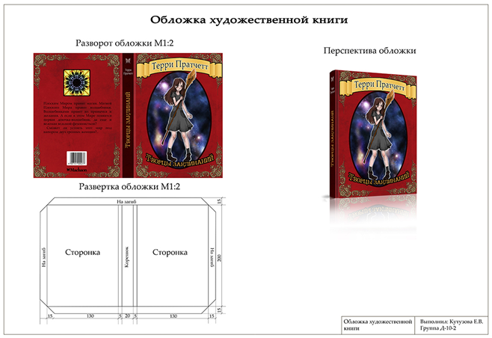
Рис. 3 Обложка художественной книги Терри Пратчетт «Творцы Заклинаний».
- Обложка книги об искусстве «Мода в эскизах» (Рис 4).
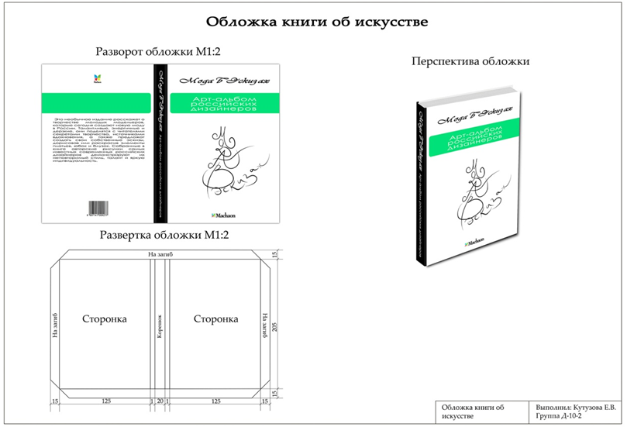
Рис 4. Обложка книги об искусстве «Мода в эскизах».
Дизайн данной обложки прост и лаконичен. Оформление дополняет и поддерживает содержание книги. Название выделяется, благодаря подобранному цвету, привлекая внимание покупателя.
- Обложка детской книги «Алиса в стране чудес» Льюис Кэрролл.
Дизайн книги был разработан в соответствии с ее содержанием. Использованные фотографии придают атмосферу загадочности и мистичности, привлекая взгляд не только детей, но и взрослых. Грамотный подбор модели и фона мгновенно переносят нас в историю, делая нас свидетелями приключений маленькой Алисы.
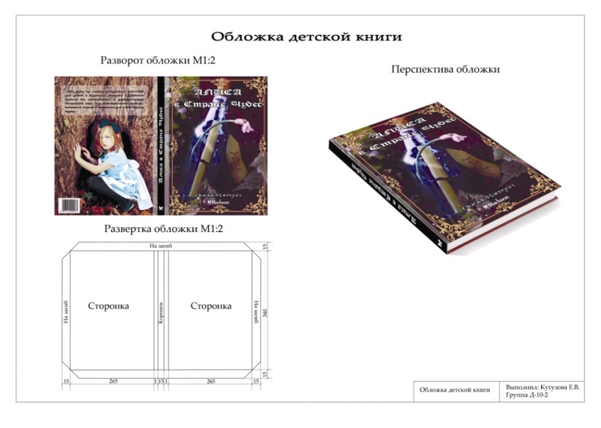
Рис. 5 Обложка детской книги «Алиса в стране чудес» Льюис Кэрролл.
- Дизайн серии единых проездных билетов (Рис.6).
Основная идея, концепция поставленная в техническом задании это– разрушить стереотипный подход к проездным документам. Дизайн был разработан в соответствии объявленным целям. Которые включают в себя новизну, оригинальность и качество исполнения представленной работы; возможность практического использования полученных работ.
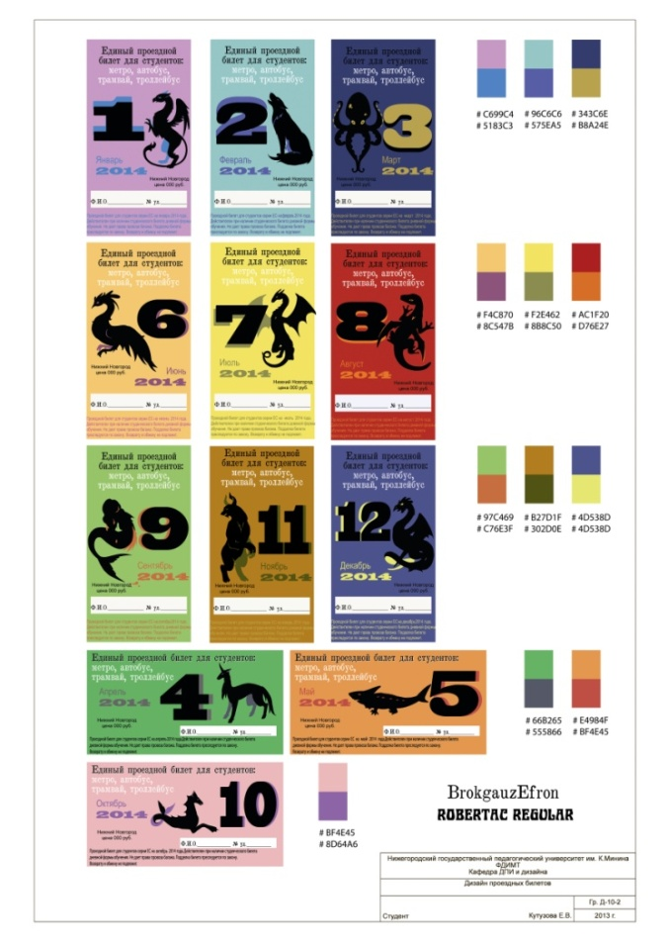
Рис 6. Дизайн серии единых проездных проектов.
Таким образом, в ходе исследования проводилась диагностика исходного уровня сформированности умений по образовательно-проектировочной деятельности. Учитывая специфику профессионального образования в области графического дизайна, был разработан ряд проектов, реализуемых в процессе обучения будущих педагога профессионального обучения в области графического дизайна. В ходе исследования осуществлялось проектирование учебных и учебно-профессиональных проектов.

Список литературы:
- Маркова С.М. Модульное содержание педагогической подготовки педагогов профессионального обучения /Маркова С.М., Гладкова М.Н., Юртаева Т.С., Быстрова Н.В., Ваганова О.И., Колдина М.И., Лапшова А.В., Клыбин А.Ю., Гончаренко Т.В., Хижная А.В., Седых Е.П., Цыплакова С.А./ Хроники объединенного фонда электронных ресурсов Наука и образование. 2014. № 11 (66). С. 90.
- Маркова С.М. Электронное учебное пособие «Проектная деятельность педагога профессионального обучения» /Маркова С.М., Цыплакова С.А., Юртаева Т.С./ Хроники объединенного фонда электронных ресурсов Наука и образование. 2014. Т. 1. № 12 (67). С. 4.
- Цыплакова С.А. Проектная деятельность педагога профессионального обучения Казанская наука. 2014. № 5. С. 167-170.

